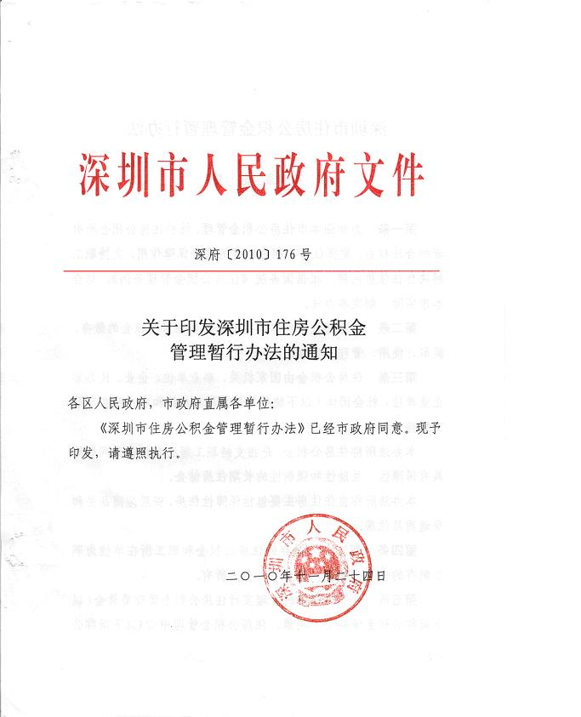

第一章 总 则
第一条 为加强本市住房公积金管理，维护住房公积金所有者的合法权益，发挥住房公积金制度的住房保障作用，支持职工解决自住住房问题，根据国务院《住房公积金管理条例》，结合本市实际，制定本办法。
第二条 本办法适用于本市行政区域内住房公积金的缴存、提取、使用、管理和监督。
第三条 住房公积金由国家机关、事业单位、企业、民办非企业单位、社会团体（以下统称单位）及其户籍和非户籍在职职工缴存。
本办法所称住房公积金，是指支持职工解决自住住房问题的具有保障性、互助性和强制性的长期住房储金。
本办法所称自住住房主要包括保障性住房、安居型商品房和普通商品住房。
第四条 职工个人缴存的住房公积金和职工所在单位为职工缴存的住房公积金，属于职工个人所有。
第五条 住房公积金的管理实行住房公积金管理委员会（以下简称公积金管委会）决策、住房公积金管理中心(以下简称公积金中心)运作、银行专户存储、财政监督的原则。
第六条 住房保障、财政、人民银行、规划和国土资源、公安、人力资源和社会保障、民政、市场监管、税务、统计、国资、总工会等部门和组织以及各区人民政府应当按照各自职责支持公积金中心开展住房公积金缴存扩面工作，并通过建立信息共享机制支持公积金中心开展住房公积金缴存、提取和贷款等业务审核工作。

第二章 机构及其职责

第七条 公积金管委会是本市住房公积金管理的决策机构。
公积金管委会的成员中，市人民政府负责人和住房保障、财政、人民银行等有关部门负责人以及有关专家占1/3，工会代表和职工代表占1/3，单位代表占1/3。
公积金管委会委员按规定程序推荐后由市政府聘任。
第八条 公积金管委会应当建立严格、规范的会议制度，明确决策规则、程序、权限和责任，建立决策结果备案备查制度。
公积金管委会下设办公室，办公室设在市住房保障部门，负责公积金管委会的会议筹办、决策事项督办等工作。
第九条 公积金管委会在住房公积金管理方面履行下列职责：
（一）依据有关法律、法规和政策，制定和调整住房公积金的具体管理措施，并监督实施；
（二）拟订住房公积金的具体缴存比例；
（三）审批住房公积金年度归集、使用计划及计划执行情况的报告；
（四）审批住房公积金年度财务收支预算、决算；
（五）审批住房公积金增值收益分配方案；
（六）审批公积金中心提出的住房公积金呆坏帐核销申请；
（七）审议公积金中心拟向社会公布的住房公积金年度公报；
（八）需要决策的其他事项。
第十条 公积金中心是直属市人民政府的不以营利为目的的独立的事业单位，由市住房保障部门代管。
公积金中心是本市法定机构试点单位，应当按照法定机构要求，依公积金中心章程运作。
第十一条 公积金中心承办公积金管委会决策事项，依法履行下列职责：
（一）编制、执行住房公积金的归集、使用计划；
（二）负责记载职工住房公积金的缴存、提取、使用等情况；
（三）负责住房公积金的核算；
（四）审批住房公积金的提取、使用；
（五）负责住房公积金的保值和归还；
（六）编制住房公积金归集、使用计划执行情况的报告；
（七）编制住房公积金年度财务收支预算、决算；
（八）监督、检查单位住房公积金缴存情况；
（九）拟订住房公积金增值收益分配方案；
（十）拟订住房公积金的最高贷款额度；
（十一）按规定开展或者委托商业银行办理住房公积金归集、提取等业务；
（十二）查处住房公积金缴存、提取、使用中的违法行为；
（十三）承办本市人民政府及公积金管委会决定的其他事项。
前款第（七）项规定的住房公积金年度财务收支预算和决算、第（九）项规定的住房公积金增值收益分配方案，经市财政部门审核后，由公积金中心提交公积金管委会审议。前款第（十）项规定的最高贷款额度由公积金中心根据本市的住房价格、职工购买能力、住房公积金的资金状况及国家有关规定等拟订，报公积金管委会批准后公布执行。
第十二条 公积金中心可以根据工作需要以及本市实际情况，按照精简效能的原则设立管理部作为分支机构开展住房公积金业务。
第十三条 公积金中心应当建立住房公积金信息化管理运作系统，采用网上服务平台系统等现代信息化技术手段提高住房公积金业务办理效率。
公积金中心应当建立明确、具体、有效的内部控制制度，构建运作规范化、管理科学化、监控信息化的内控体系，强化风险管理，保障资金安全。
公积金中心应当加强住房公积金业务办理服务质量管理，创新服务模式，建立规范的住房公积金业务办理制度和标准化服务机制。
第十四条 公积金中心可以根据实际需要，委托银行开展归集、提取等住房公积金相关业务，并与受委托银行签订委托合同，明确受委托银行开展归集、提取等住房公积金业务的义务及责任。
受委托银行应当接受公积金中心的监督检查和考核。受委托银行挪用住房公积金或者承办的住房公积金业务经考核后不合格的，公积金中心应当解除合同。解除合同后，受委托银行应当在规定时限内移交住房公积金及相关资料。

第三章 缴 存

第十五条 新设立的单位应当自设立之日起30日内到公积金中心办理住房公积金缴存登记，本办法实施前已设立的单位应当在公积金中心规定的期限内办理住房公积金缴存登记。
自公积金中心核准登记之日起20日内，单位应当到受委托银行为本单位职工办理住房公积金账户设立手续。每个职工只能设立一个住房公积金账户。
第十六条 住房公积金缴存基数是职工本人上一年度月平均工资。
新参加工作的职工从参加工作的第二个月开始缴存住房公积金，住房公积金缴存基数为职工本人当月工资。
新调入的职工从调入单位发放工资之日起缴存住房公积金，住房公积金缴存基数为职工本人当月工资。
第十七条 住房公积金缴存基数不得低于市人力资源和社会保障部门公布的上一年度职工月最低工资标准，不得超过市统计部门公布的上一年度全市在岗职工月平均工资的5倍。
职工工资的构成，按照有关规定确定。
第十八条 单位为职工缴纳和职工个人缴纳的住房公积金的缴存比例均不得低于缴存基数的5%，均不得高于缴存基数的20%。
单位为职工缴纳和职工个人缴纳的住房公积金缴存比例由单位确定。同一单位只能确定一个住房公积金缴存比例。
第十九条 职工个人缴纳的住房公积金月缴存额为职工住房公积金缴存基数乘以缴存比例。
单位为职工缴纳住房公积金月缴存额为职工住房公积金缴存基数乘以缴存比例。
单位为职工缴纳和职工个人缴纳的住房公积金的月缴存额应当相同。
第二十条 单位每年可以对住房公积金缴存比例调整一次。
住房公积金缴存基数由单位按照公积金中心有关规定并根据职工工资变动情况每年调整一次。
第二十一条 职工个人缴存的住房公积金由单位每月从其工资中代扣代缴。单位应当按时、逐月、足额缴存单位为职工缴纳和职工个人缴纳的住房公积金。
单位应当指定专办员负责办理住房公积金缴存业务。
单位应当在其与职工签订的劳动合同中明确载明单位有按规定为职工缴存住房公积金的义务。
第二十二条 职工按照当地最低工资标准领取工资的，单位为职工缴纳的住房公积金应当按照规定缴存，职工个人缴纳的住房公积金可以免缴。
因连续亏损两年等情况缴存住房公积金确有困难的单位，经本单位职工代表大会或者工会讨论通过，可以向公积金中心申请降低缴存比例或者缓缴住房公积金。
符合前款规定条件的，公积金中心应当对单位提交的申请予以核准。降低缴存比例或者缓缴住房公积金的时间不得超过两年。期限届满后未能恢复正常缴存住房公积金的，应当按照前款规定重新申请。
第二十三条 单位依法宣告破产、撤销或者解散，代扣的职工个人缴纳的住房公积金未按规定缴存的，按照所欠职工工资予以偿还。
单位合并、分立、撤销、解散或者破产的，应当在办理住房公积金变更登记或者注销登记前，将欠缴的住房公积金补缴完毕或者明确补缴责任主体。
第二十四条 公积金中心应当为职工发放缴存住房公积金的有效凭证，由职工本人保管，并凭证办理住房公积金查询、提取、贷款等业务。
第二十五条 单位为职工缴存的住房公积金，按照下列规定列支：
（一）机关在预算中列支；
（二）事业单位由财政部门核定收支后，在预算或者费用中列支；
（三）企业在成本中列支。
第二十六条 住房公积金自存入职工住房公积金账户之日起按照国家规定的住房公积金利率计息。
按照本办法缴存的住房公积金，其在国家规定的限额内的部分，在职工个人应纳税所得额中扣除。
第二十七条 住房公积金结息日为每年的6月30日。
住房公积金的缴存基数与缴存比例的执行年度为当年的7月1日至次年的6月30日。

第四章 提取和使用

第二十八条 职工有下列情形之一的，可以提取住房公积金账户内的存储余额：
（一）购买、建造、翻建、大修具有所有权的自住住房的；
（二）偿还自住住房贷款本息的；
（三）按本市规定的比例支付自住住房租金的；
（四）退休的；
（五）完全丧失劳动能力，且与所在单位终止劳动关系的；
（六）户籍迁出本市的；
（七）户籍不在本市并已申请基本养老保险或者基本医疗保险关系转移手续的；
（八）女满45周岁、男满50周岁，失业且住房公积金账户封存均满2年的；
（九）在国外或者港、澳、台地区定居的；
（十）经公积金管委会审定的其他情形。
前款第（一）项建造、翻建、大修具有所有权的自住住房和（二）、（三）项规定中的自住住房限于本市范围内。
第二十九条 依照本办法第二十八条第（一）、（二）、（三）项规定提取住房公积金的，夫妻双方均可以提取各自住房公积金账户内的存储余额，但合计提取额度不得超过经公积金中心审定的当期实际发生额。
职工死亡或者被宣告死亡的，职工的继承人、受遗赠人可以提取职工住房公积金账户内的存储余额；无继承人也无受遗赠人或者相关权利人的，职工住房公积金账户内的存储余额纳入专户，由公积金中心代管。
第三十条 缴存住房公积金的职工购买、建造、翻建、大修具有所有权的自住住房，可以按规定申请住房公积金贷款。
住房公积金贷款应当重点支持职工购买保障性住房、安居型商品房和首套普通商品住房。
第三十一条 职工申请住房公积金贷款，应当具备以下条件：
（一）申请贷款当月之前连续按时足额缴存住房公积金达到规定期限；
（二）首付购（建）房款不低于规定比例；
（三）按规定提供贷款担保；
（四）具有稳定的经济收入和贷款偿还能力，个人信用状况良好；
（五）职工及其配偶均未发生住房公积金贷款或者已经全部还清住房公积金贷款；
（六）经公积金管委会审定的其他条件。
前款第（一）项规定中的期限、第（二）项规定中的比例，由公积金中心拟订，经公积金管委会批准后公布执行。
第三十二条 按本办法缴存住房公积金达到1年以上，且未曾使用住房公积金贷款的职工本人及其配偶，在销户提取时，可以给予适当的利息补贴。利息补贴标准由公积金中心拟订后报公积金管委会审定后施行。
第三十三条 住房公积金的增值收益除按规定提取风险准备金和公积金中心管理费用外，经公积金管委会决定，剩余部分可以用于建设公共租赁住房等保障性住房。
以住房公积金增值收益资金建设的公共租赁住房等保障性住房，向按规定缴存住房公积金且符合条件的职工配租或者配售，所得相关收益纳入住房公积金增值收益专户。具体办法由公积金中心拟订并报公积金管委会审定后施行。
第三十四条 公积金中心在优先保证缴存职工提取和贷款、留足备付准备金后，经公积金管委会批准，可以将一定比例的住房公积金结余资金向政府投资的保障性住房建设项目提供贷款，所得相关收益纳入住房公积金增值收益专户。
第三十五条 公积金中心按照本市法定机构要求编制公积金中心管理费用全年预算支出总额，经市财政部门审核后由公积金中心报公积金管委会审议。公积金中心根据公积金管委会审议结果组织实施。

第五章 监督检查

第三十六条 市财政部门应当加强对住房公积金归集、提取和使用情况的监督。
公积金中心在编制住房公积金归集和使用计划时，应当征求市财政部门的意见。
公积金管委会在审批住房公积金归集、使用计划和计划执行情况的报告时，必须有市财政部门参加。
第三十七条 公积金中心及其管理的住房公积金财务收支，应当依法接受审计部门的审计监督。
人民银行对住房公积金存贷利率政策执行等情况进行监督。
第三十八条 公积金中心应当向市财政部门和公积金管委会报送住房公积金年度公报，并将住房公积金年度公报向社会公布。
住房公积金年度公报应当包括上年度住房公积金归集使用结果的财务报告和管理情况 。
第三十九条 职工有权督促单位履行下列义务：
（一）住房公积金的缴存登记或者变更、注销登记；
（二）住房公积金账户的设立、转移或者封存；
（三）按时、逐月、足额缴存住房公积金。
职工应当对单位为其缴存住房公积金的情况进行监督。
单位应当每年向职工代表大会或者职工大会报告住房公积金缴存情况，并接受工会和职工的监督。
第四十条 职工查询本人住房公积金的缴存和提取情况、单位查询本单位住房公积金缴存情况的，公积金中心、受委托银行不得拒绝。
职工、单位对住房公积金账户内的存储余额有异议的，可以申请公积金中心复核。公积金中心应当自收到申请之日起5日内给予书面答复。
职工有权揭发、检举、控告住房公积金缴存、提取和使用中的违法行为。
第四十一条 公积金中心应当对单位缴存住房公积金情况进行检查，督促其依法缴存住房公积金。
单位应当如实提供用人情况以及工资、财务报表等与缴存住房公积金有关的资料信息。公积金中心应当对单位提供的资料信息保密。
第四十二条 公积金中心应当受理对单位欠缴、少缴或者未缴住房公积金等违法情况的投诉、举报，并依法调查处理。
第四十三条 单位未按规定办理住房公积金缴存登记，或者未按规定为本单位职工办理住房公积金账户设立手续的，由公积金中心按照《住房公积金管理条例》第三十七条规定予以处理。
单位逾期不缴或者少缴住房公积金的，由公积金中心按照《住房公积金管理条例》第三十八条规定予以处理。
第四十四条 对违反本办法的行为，公积金中心或者有关部门查处后，公积金中心应当将有关单位或者个人的违规信息录入住房公积金监管档案或者系统，并将其作为重点督查对象。
经公积金中心查处的单位或者个人的违规行为，有关单位或者个人的信息可以纳入我市企业或者个人信用征信系统。
第四十五条 国家机关工作人员和公积金中心工作人员在住房公积金监督管理工作中滥用职权、玩忽职守、徇私舞弊的，依法追究行政责任；涉嫌犯罪的，依法移送司法机关处理。

第六章 附 则

第四十六条 住房保障资源配置应当考虑职工缴存住房公积金年限等因素。
第四十七条 已按照市政府《关于发布深圳市社会保险暂行规定的通知》（深府〔1992〕128号）等有关规定缴存住房公积金的单位和职工，在本办法施行后应当按照本办法有关规定办理缴存登记手续并缴存、提取和使用住房公积金。
第四十八条 中直和各省（区）市驻深单位可以按照本办法有关规定办理缴存登记手续并缴存、提取和使用住房公积金。
第四十九条 公积金中心应当根据本办法拟定住房公积金缴存、提取、贷款具体规定，经公积金管委会审定后向社会公布施行。
第五十条 自市政府《关于印发深圳市住房公积金制度改革方案的通知》（深府〔2009〕107号）实施之日起至本办法实施之日止，单位可以按照本办法，为其职工缴存此期间应当由单位缴存的住房公积金，职工可以不缴存此期间的住房公积金。
第五十一条 本办法自2010年12月20日起施行。
本办法施行前本市有关住房公积金规定与本办法不一致的，以本办法为准。

